

**المملكة العربية السعودية**

**وزارة التعليم**

**الإدارة العامة للتعليم بمنطقة تبوك**

**الابتدائية الثامنة بمحافظة أملج**





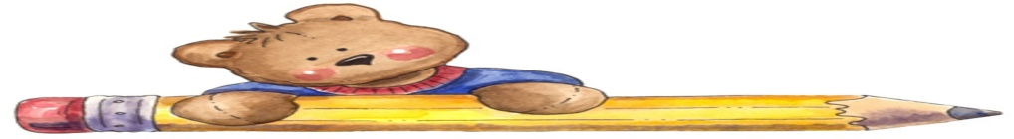

**سجل المتابعة اليومي**

**الفصل الدراسي الثاني لمهارات الصف الأول الابتدائي للمواد**

**(قرآن كريم – لغتي – توحيد**

**– الفقه والسلوك - العلوم )**

**لعام 1436 _ 1437 هـ**

**معلمة المادة / نورة مساعد المرواني**